Funktion des Regelfahrmotors mit Reparatur-Anleitung und Störungssuche
Der Regelfahrmotor ist ein stufenlos verstellbarer Hydromotor, der in Grundstellung von einer Feder auf minimales Schluckvolumen, d. h.
- auf minimalen Schwenkwinkel
- auf minimales Abtriebsdrehmoment
gehalten wird. Durch das minimale Schluckvolumen erreichen wir die größte Abtriebsdrehzahl vom Hydromotor und automatisch am Bagger die größte Fahrgeschwindigkeit. Durch das Ausschwenken auf maximalen Schwenkwinkel erfolgt
- eine Schluckvolumenzunahme,
- ein gleichzeitig ansteigendes Abtriebsdrehmoment.
Das Ausschwenken des Motors erfolgt bei ansteigendem Fahrdruck der jeweiligen Fahrtrichtung.

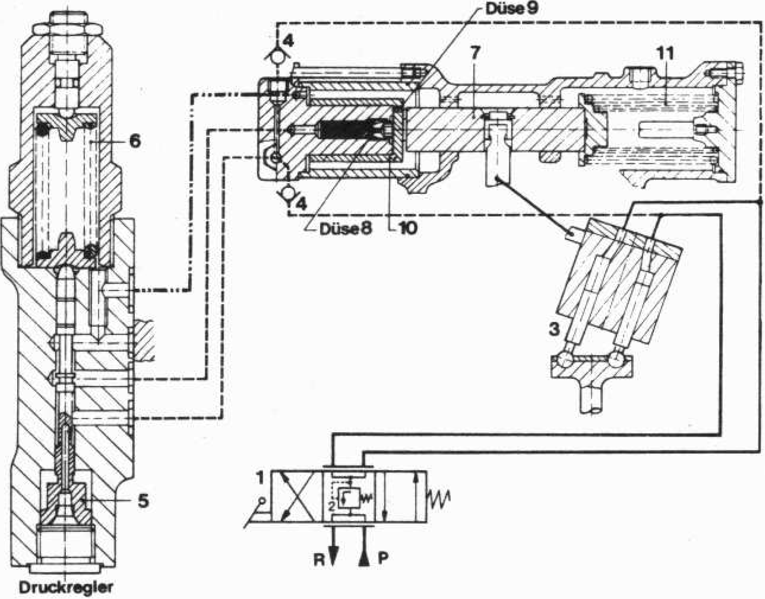
1

zu Bildtafel 1 (Bagger in Ruhe)
Der Motor ist auf minimalen Schwenkwinkel bzw. Schluckvolumen ausgeschwenkt.
Beide Fahrmotorseiten liegen jetzt im geschlossenen Kreislauf, d. h. über den Steuerschieber Nr. 1 gibt es jetzt eine A -B-Verbindung (freier Umlauf). Gleichzeitig ist die A- B-Verbindung über ein Sicherheitsventil Nr. 2 mit 40 bar abgesichert.
2

Bildtafel 2
Der Fahrdruck liegt unter dem Regelbeginn. (180 bar)
Der Motor Nr. 3 ist nach wie vor auf minimales Schluckvolumen ausgeschwenkt. Der anstehende Fahrdruck baut sich über ein Rückschlagventil Nr. 4 zum Druckregler weiter auf. Der Kolben Nr. 5 im Druckregler wird aber durch eine vorher eingestellte Druckfeder Nr. 6 in Endstellung gehalten.

Bildtafel 3
Der Fahrdruck ist auf über 180 bar angestiegen, so daß der Kolben Nr 5. im Druckregler (Druckreglerkolben) die Verbindung zum Verstellkolben Nr. 7 des Hydromotors freigibt, und das Öl staut sich jetzt vor Düse Nr. 8. Der Staudruck Delta P, der hervorgerufen wird durch die Düse Nr. 9 und
Düse Nr. 8 wirkt nun auf die Kolbenfläche des Topfkolbens Nr. 10 und somit gegen das vorgespannte Federpaket Nr. 11. Dadurch wird der Hydromotor Nr. 3 von der minimalen Schluckmenge nun bei noch ansteigendem Fahrdruck auf maximales Schluckvolumen ausgeschwenkt. Die Gesamtausschwenkung des Ölmotors erfolgt bei einem Fahrdruckbereich zwischen 180 und 200 bar, d. h, sobald der Fahrdruck 200 bar erreicht hat, ist der Motor Nr. 3 auf volle Schluckvolumen ausgeschwenkt. Sinkt der Fahrdruck wieder unter 180 bar, unterbricht der Kolben Nr. 5 im Druckregler die Verbindung zum Topfkolben Nr. 10, so daß sich das im Topfkolbenraum Nr. 12 angestaute Drucköl durch die Düsen 9 und 8 (über die Druckreglerleckölleitung) entweichen kann. Somit schwenkt der Hydromotor wieder in die kleinste Schwenkstellung zurück
Folgende Störungen können am Regel fahrmotor durch Verstopfen der Düsen bzw. durch Verstellen des Regelbeginns am Druckregler entstehen.
- Die Fahrleistung sinkt rapide ab, wenn der Regelbeginn (das Ausschwenken auf großen. Verstellwinkel) nicht bei 180 bar erfolgt .
In der Praxis würde das maximale Drehmom.ent.vom Regelfahrmotor nicht mehr zu erreichen sein. Die Einstellung des Regelbeginns am
Druckregler erfolgt mit einem 19 er Maulschlüssel und einem 6 mm Inbusschlüssel (Bild Nr. 4). Bei Rechtsdrehung der Einstellschraube erfolgt der Regelbeginn später; das kann dazu führen, daß das maximale Drehmoment vom Regelmotor nicht mehr erreicht wird bzw. die Fahrleistung nachläßt. Bei Linksdrehung wird der Regelbeginn vorverlegt, d. h. , die Fahrgeschwindigkeit nimmt vorzeitig ab, und gleichzeitig wird das maximale Abtriebsdrehmom.ent vorzeitig erreicht. Der gesamte Regelbereich des Motors erstreckt sich über 20 bar, d.h. , wenn Regelbeginn bei 180 bar liegt, ist der maximale Ausschwenkwinkel = Regelende bei 200 bar. Eine Neueinstellung bzw. Kontrolle des Regelbeginns erfolgt nach folgenden Richtlinien:
a) Die Druckluft auf dem Qelbehälter wird abgelassen.
b)Die Leckölleitung wird vom Regelmotor abgenommen, wobei die nun offene Leckölleitung mit einem Blindstopfen verschlossen wird.
- Mit einem 13er Schlüssel werden jetzt die 18 Schrauben vom VerschluSsdekkel gelöst und der Deckel wird abgenommen.
- Der Ölbehälter wird nun wieder mit Druckluft vorgespannt.

- Die Fußbremse in der Kabine betätigen.
2 2.
- Straßengang einlegen
- Bei laufendem Dieselmotor den Fahrhebel in der Kabine ganz langsam nach vorn bzw. auf Rückwärtsfahren einschalten.
- Den angezeigten Fahrdruck am vorher angeschlossenen Prüfmanometer ablesen. Sobald der Fahrdruck auf 180 bar angestiegen ist, muß der Regelfahrmotor beginnen, auszuschwenken. Bei 200 bar muß der maximale Ausschwenkwinkel von 28 Grad (Regelende) erreicht sein. Sollte der Motor schon früher oder erst später ausschwenken, wird dieses über den Druckregler korrigiert (Bild 5)
2)
Beide Fahrleitungen sind über dünne Steuerleitungen und über 2 Rückschlagventile am Druckregler angeschlossen. Sollte eines dieser
beiden Rückschlagventile verschmutzt sein, kann sich das Drucköl von der Hochdruckseite zur Niederdruckseite abbauen, so daß ein Ausschwenker'i des Regelfahrmotors nicht mehr erfolgen kann. Zur Kontrolle der Rück-. schlagventile diese ausbauen und mit Druckluft auf Dichtigkeit überprüfen.
3)
Um an die beiden Düsen, die je in dem Tofpkolben hinter dem Siebfilter sitzen, zu kommen, muß zunächst die Vorspannung der Rückstellfeder entlastet werden. Dies erfolgt über Stellschrauben.

Achtung: Die zwischen der Federkappe und dem Motorgehäuse liegenden Distanzscheiben müssen bei der Montage unbedingt wieder eingebracht werden.

Nach dem Entspannen der Rückstellfeder kann damit begonnen werden, die Reglereinheit vom Motorgehäuse abzuschrauben.
Nach dem Abziehen des Reglerkopfes wird ein Topfkolben sichtbar. In diesem Topfkolben befindet sich eine Düse von ca. 0,8 mm Durchmesser. Beim Verstopfen dieser Düse bleibt der Regelmotor immer auf max. Schwenkwinkel ausgeschwenkt, d. h. , wir bekommen automatisch das größte Abtriebsdrehmoment vom Motor, zugleich aber die kleinste Fahrgeschwindigkeit.
Nach dem Abziehen des Topkolbens wird eine Inbusschraube im Steuerkopfteil frei. In dieser Inbusschraube befindet sich
- ein Siebfilter und
- eine weitere Düse von 0,8 mm Größe.
Sollte diese Düse verstopft sein, bleibt der Motor auf geringstem. Verstellwinkel ausgeschwenkt, da sich der Steuerdruck nicht mehr vor dem Topfkolben aufbauen kann, d. h. , die Fahrleistung (das Drehmoment) bleibt gering, wobei aber die max. Fahrgeschwindigkeit auf ebenem Gelände erreicht werden kann.

